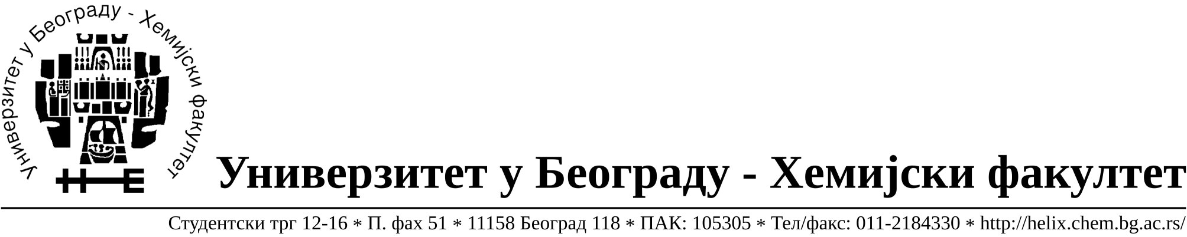

На основу члана 116. Закона о јавним набавкама („Службени гласник РС“, бр. 124 / 12), Универзитет у Београду – Хемијски факултет објављује:

ОБАВЕШТЕЊЕ О ЗАКЉУЧЕНОМ УГОВОРУ

Назив, адреса и „Интернет“ страница наручиоца: Универзитет у Београду – Хемијски факултет, Београд, Студентски трг 12-16, www.chem.bg.ac.rs.
Врста наручиоца: просвета
Опис предмета набавке, назив и ознака из општег речника набавке: добра – материјала за образовање (лабораторијско стакло и потрошни материјал) формиране по партијама( 195 партија) поступак јавне набавке мале вредности ЈН 12/14.
Ознака из општег речника набавке:

33793000- производи од стакла за лабораторијске намене
38437000- лабораторијске пипете и прибор,
ФА- 01- за образовне намене

Критеријум за доделу Уговора; економски најповољнија понуђена цена.
Број примљених понуда: укупно за све партије 10.
Датум доношења Одлуке о додели Уговора: 28.05.2014.
Датум закључења Уговора: 10.06.2014.
Основни подаци о добављачима, партије за које је уговорена вредност и укупна уговорена вредност:

Бр | Назив понуђача | Адреса, ПИБ и Матични бр. | Број уговора | Партије | Укупно уговорена вредност без ПДВ-а
1 | Uni-chem d.o.o. | Страхињића Бана 44  Београд, 100052572, 17167677 | 675/2 | 1,3,4,9,15,21,32,39,45,46,48,53,54,56,98,105,112,121,125,126,127,138,140,141,142,  143,165,166,168,179,187,  188 | 129.103,13
2 | Kefo d.o.o. | Звечанска 38  Београд, 105046072, 20302216 | 675/10 | 20,23,25,26,36,41,42,43,44, 47,49,66,67,68,72,80,81,83, 86,87,88,100,103,104,111, 119,120,122,123,135,136, 137,145,150,151,152,159, 186,190,191 | 134.179,98
3 | Superlab d.o.o. | Милутина Миланковића 25  Нови Београд, 101822498, 17051717 | 675/3 | 58,63,64,82,99,102,116,118,124,178 | 54.600,40
4 | Alfatrade enterprise d.o.o. | Љубе Стојановића 3  Београд, 100246604, 07461330 | 675/5 | 101,106,107,109,110,113,  130,131,132,133,134,181,  182 | 40.511,25
5 | Alfamed d.o.o. | Љубомира Стојановића 3  11000 Београд, Вера Милановић  100209988  07431279 | 675/1 | 97,108,114,176,192,193 | 80.039,25
6 | Sone comp d.o.o. | Светогорска 22/IV  Београд, 100159726, 07991452 | 675/4 | 50,51,65,194,195 | 128.079,30
7 | МC Latra d.o.o. | Херцеговачка 3  11080 Земун, Јасмина Милић  105999504  20508116 | 675/6 | 11,27,57,90,129,146 | 48.290,00
8 | Many Agrovet d.o.o. | Рузвелтова 45  11000 Београд, Зоран Надашкић  100041867  06015255 | 675/8 | 2,5,6,10,12,13,14,16,17,24,  31,33,34,75,77,84,91,93,95,  115,117,139,147,153,155,  161,163,164,170,171,172,  173,174,175,184,185 | 111.757,03
9 | G-2 d.o.o. | Тршћанска 21  Земун, Драгица Грудић  105630278  20413832 | 675/7 | 18,19,55,70,73,74,78,128,  154,156,157,158,162 | 28.340,18
10 | D.O.O. Laboratorija | Житни трг 11  21000 Нови Сад, Мирко Краско,  101703968  08307580 | 675/9 | 7,8,22,35,37,38,40,69,71,76,79,92,96,180 | 51.945,00

Период важења Уговора: до 10.06.2015. године.

